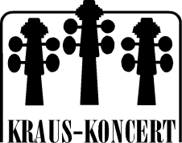

STŘEDA 20. ČERVEN 2012 V 19. 00

KLÁŠTER ZLATÁ KORUNA

KONCERTNÍ SÁL S HISTORICKÝM KONCERTNÍM KLAVÍREM Z ROKU 1870

ZN. CARL BECHSTEIN Z CARSKÉHO PALÁCE V PETROHRADU

NÁRODNÍ PAMÁTKOVÝ ÚSTAV ČESKÉ BUDĚJOVICE, OBEC ZLATÁ KORUNA
AGENTURA KRAUS-KONCERT SI VÁS DOVOLUJÍ POZVAT NA

II. KONCERT KOMORNÍHO CYKLU

„Trio Karageorgiev a jeho hosté“

ÚČINKUJE

TRIO KARAGEORGIEV

RADKA KŘÍŽOVÁ – HOUSLE, ZPĚV
MARCELA KŘÍŽOVÁ - KLAVÍR
NIKOLA KARAGEORGIEV – VIOLONCELLO

PROGRAM

Árie a komorní skladby světových skladatelů

G. Puccini

N. Paganini

G. Bizet

Ch. Gounod

J. Brahms

A. Piazzolla

VSTUPNÉ DOBROVOLNÉ

